протокол № 06/14

рассмотрения и оценки заявок на участие в запросе котировок
г. Рубцовск 26 февраля 2014 года
1. Муниципальный заказчик:
Полное наименование: Администрация города Рубцовска Алтайского края
(для комитета Администрации города Рубцовска по управлению имуществом)
Почтовый адрес: 658200, Алтайский край, г. Рубцовск, пр. Ленина, 130
Адрес электронной почты: zakupka@rubadm.ru
Контактный телефон: (38557) 4-12-85

2. Извещение о проведении запроса котировок было размещено на официальном сайте www.zakupki.gov.ru (извещение №0117300085514000014 от 19.02.2014).

3. Существенными условиями муниципального контракта, который будет заключен с победителем в проведении запроса котировок, являются следующие:
3.1. Наименование, характеристики и объем оказываемых услуг: Оказание услуг по изготовлению технического плана на объект муниципальной собственности муниципального образования город Рубцовск Алтайского края - здание, расположенное по адресу: г. Рубцовск, пр. Ленина, 184, согласно описанию объекта закупки.
3.2. Место оказания услуг: по месту нахождения исполнителя контракта с выездом на место расположения объекта в город Рубцовск Алтайского края.
3.3. Сроки оказания услуг: 15 (пятнадцать) календарных дней со дня подписания муниципального контракта.
3.4. Начальная (максимальная) цена контракта: 14 232 (четырнадцать тысяч двести тридцать два) руб. 97 коп.

4. Состав комиссии: состав котировочной комиссии по размещению муниципальных заказов на поставки товаров, выполнение работ, оказание услуг путем запроса котировок по направлению «Управление муниципальным имуществом» определен постановлением Администрации города Рубцовска Алтайского края от 03.09.2013 № 4403 «Об организации работы по размещению заказов на поставки товаров, выполнение работ, оказание услуг для муниципальных нужд в городе Рубцовске». В состав комиссии входит 6 человек. На заседании комиссии присутствовало 4 чел. Кворум имеется. Комиссия правомочна.

5. Процедура рассмотрения и оценки заявок на участие в запросе котировок проведена 26.02.2014 по адресу: 658200, Алтайский край, город Рубцовск, пр-т. Ленина, 130, Администрация города Рубцовска, малый зал.

6. До окончания указанного в извещении о проведении запроса котировок срока подачи заявок на участие в запросе котировок 25.02.2014 17 часов 00 минут (время местное) поступило 2 (две) котировочные заявки, как это зафиксировано в Журнале регистрации поступления заявок в порядке их поступления (Приложение № 1 к настоящему протоколу, являющееся неотъемлемой частью данного протокола), следующих участников закупки:

Порядковый номер заявки | Наименование (для юридического лица), фамилия, имя, отчество (для физического лица) участника запроса котировок | Почтовый адрес | Цена товара, работы или услуги, указанная в заявке (руб.)
1 | АКГУП «Алтайский центр земельного кадастра и недвижимости»  ИНН 2224043029  КПП 222501001  Конт. лицо: Селиванова Е.Г.  Тел. 8(38557)98167 | 656038,  г. Барнаул,  ул. Кирова, 25а | 8 000,00
2 | ФГУП «Ростехинвентаризация- Федеральное БТИ»  ИНН7701018922  КПП 222431002  Конт. лицо: Водолазкина Ирина Васильевна  Тел. 8(38557)29149 | 119415,  г. Москва,  пр. Вернадского,  д. 37, корп. 2 | 10 440,00

7. Котировочная комиссия рассмотрела заявки на участие в запросе котировок на соответствие требованиям, установленным в извещении о проведении запроса котировок, оценила их и приняла на основании полученных результатов следующее решение:
7.1. Признать соответствующими требованиям, установленным в извещении о проведении запроса котировок, заявки на участие в запросе котировок следующих участников закупки: АКГУП «Алтайский центр земельного кадастра и недвижимости», ФГУП «Ростехинвентаризация – Федеральное БТИ».
7.2. Предложение о наиболее низкой цене товаров, работ, услуг составило: 8 000 (восемь тысяч) рублей 00 коп.
7.3. Признать победителем в проведении запроса котировок следующего участника закупки: АКГУП «Алтайский центр земельного кадастра и недвижимости», 656038, г. Барнаул, ул. Кирова, 25а.
Цена муниципального контракта: 8 000 (восемь тысяч) рублей 00 коп.
7.4. Сведения об участнике запроса котировок, предложившем в заявке на участие в запросе котировок цену контракта такую же, как и победитель запроса котировок, или об участнике запроса котировок, предложение о цене контракта которого содержит лучшие условия по цене контракта, следующие после предложенных победителем запроса котировок условий: ФГУП «Ростехинвентаризация – Федеральное БТИ», 119415, г. Москва, пр. Вернадского, д. 37, корп. 2.
Цена муниципального контракта: 10 440 (десять тысяч четыреста сорок) рублей 00 копеек.

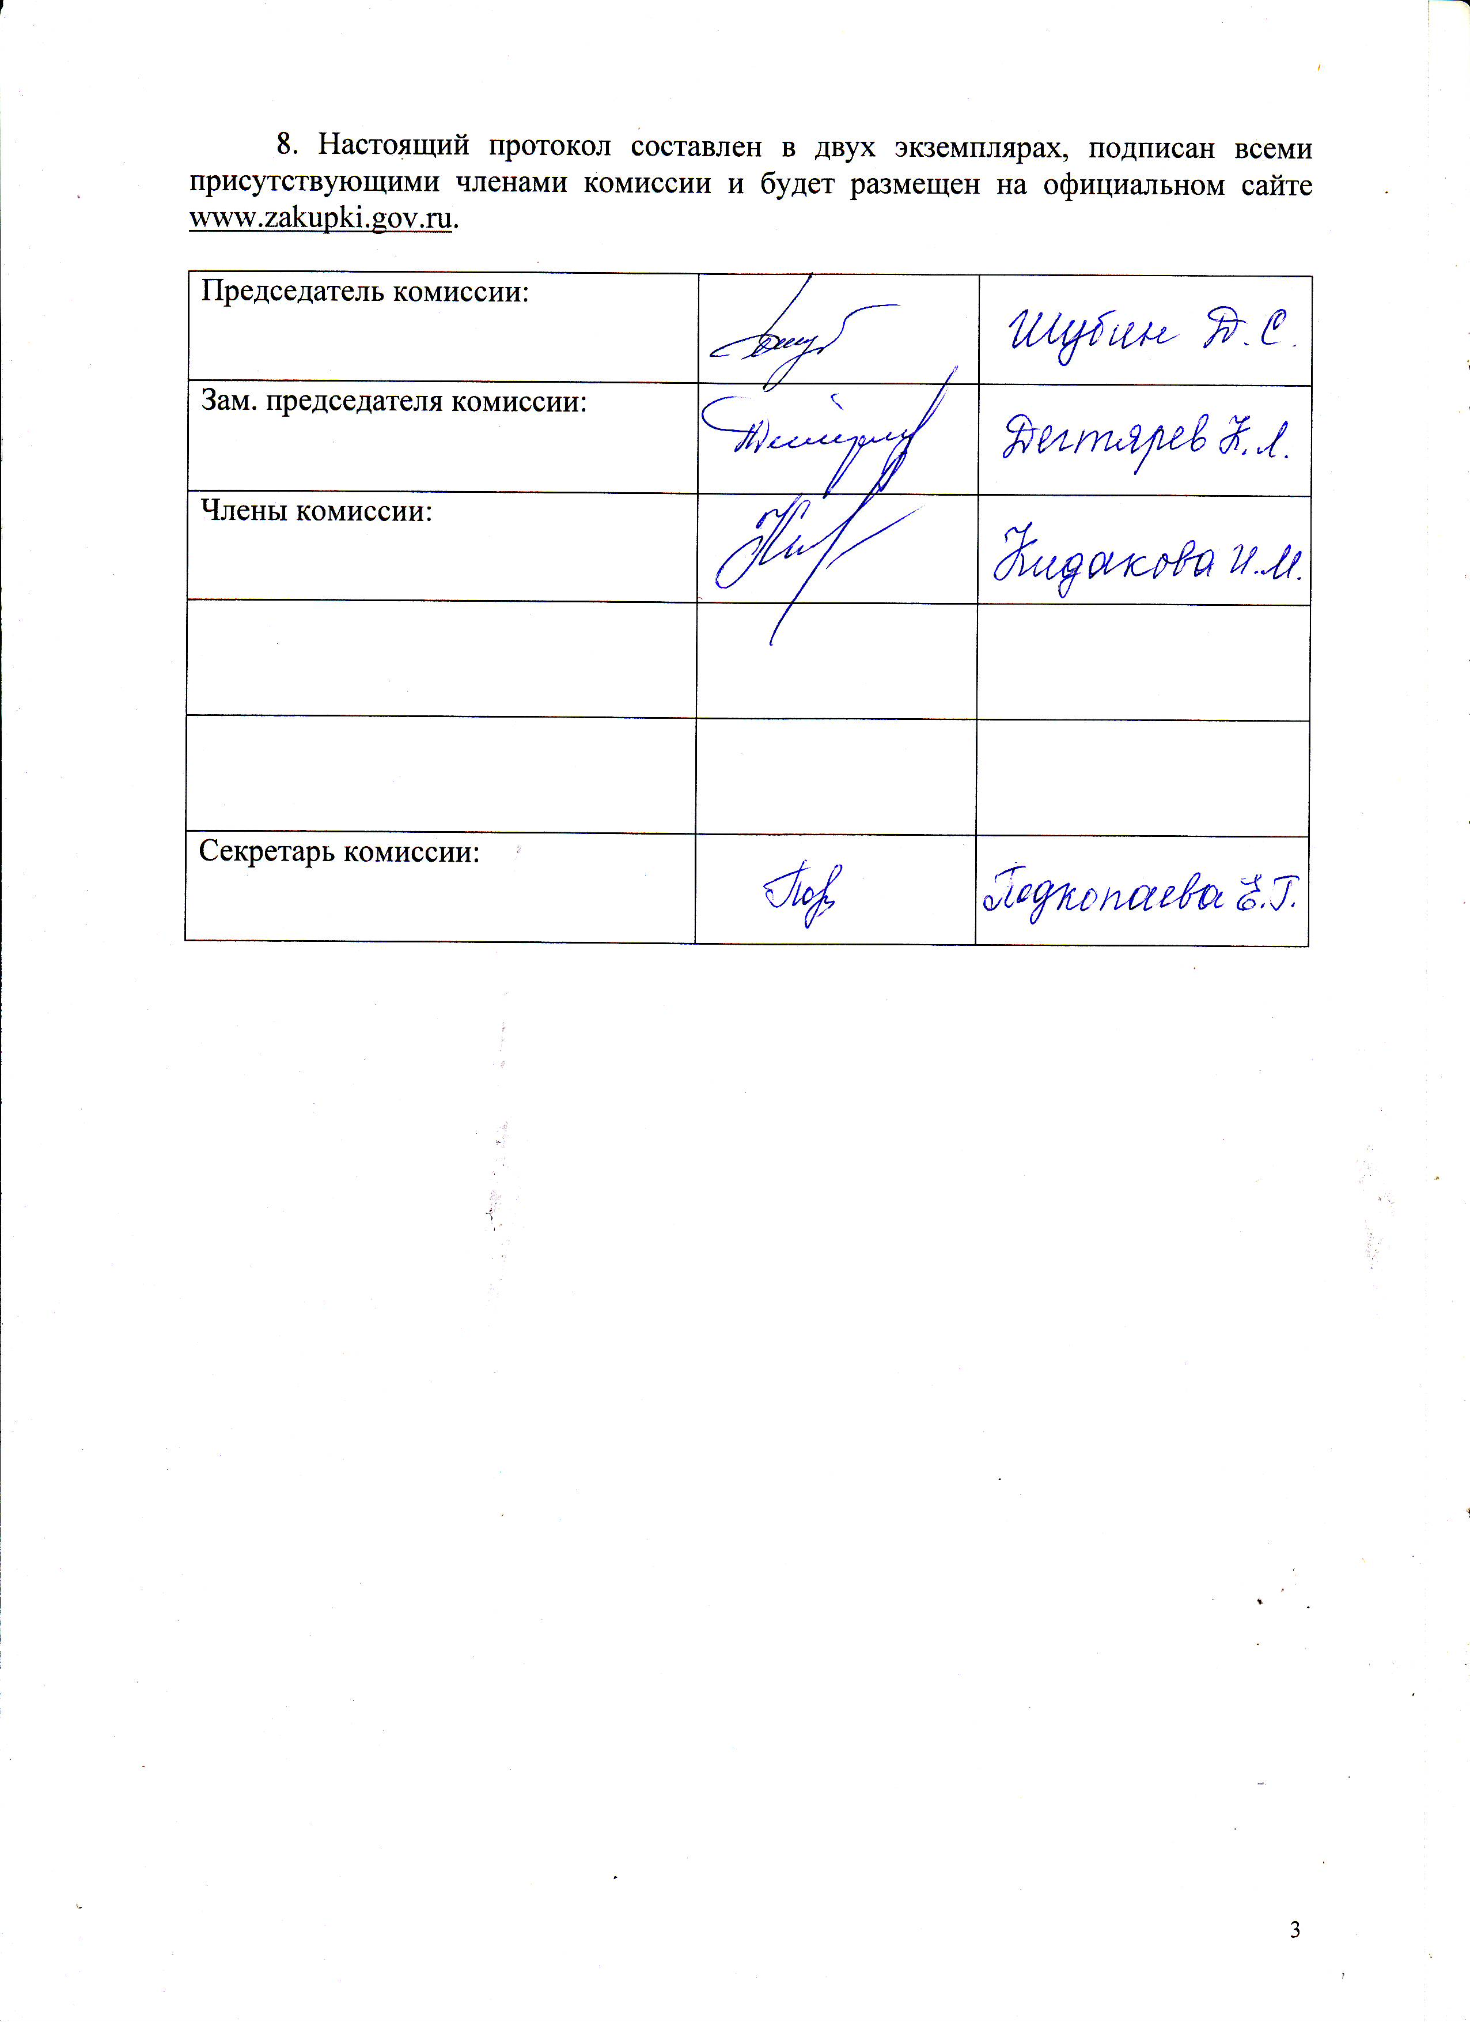

Приложение № 1
к протоколу рассмотрения и
оценки заявок на участие в запросе котировок от 26.02.2014 № 06/14

ЖУРНАЛ РЕГИСТРАЦИИ
поступления заявок для участия в запросе котировок
на оказание услуг по изготовлению технического плана на объект муниципальной собственности муниципального образования город Рубцовск Алтайского края - здание, расположенное по адресу: г. Рубцовск, пр. Ленина, 184

№ п/п | Дата поступления котировочной заявки | Время поступления | Регистрационный номер | Форма подачи заявки
1 | 25.02.2014 | 10 час. 23 мин. | 1 | бумажный носитель
2 | 25.02.2014 | 11 час. 27 мин. | 2 | бумажный носитель

